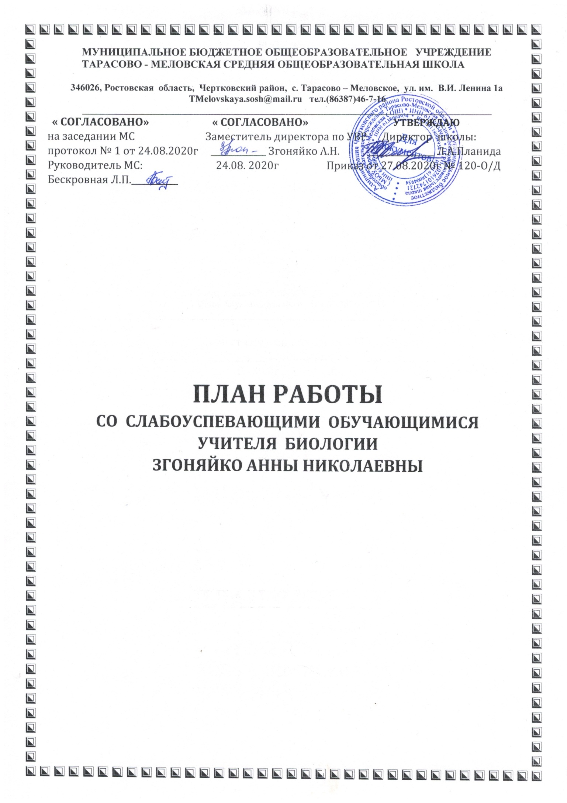
Цель:
-ликвидация пробелов в знаниях обучающихся при освоении биологии;
-создание условий для успешного индивидуального развития ученика.
Задачи программы:
- Формирование ответственного отношения обучающихся к учебному труду
- Создание ситуации успеха, наиболее эффективного стимула познавательной деятельности;
- Пробуждение природной любознательности;
- Создание максимально благожелательных отношений учителя и окружающих школьников к слабому ученику;
- Вовлечение обучающихся в совместный поиск форм работы.
Основные направления работы:
- создание благоприятной атмосферы на уроке;
- своевременная помощь через дополнительные занятия и консультации;
- изменение форм и методов учебной работы на уроках с целью преодоления пассивности обучающихся и превращение их в активный субъект деятельности.
- освобождение школьников от страха перед ошибками, создавая ситуацию свободного выбора и успеха;
- ориентация на физическое развитие и здоровый образ жизни.

План работы со слабоуспевающими обучающимися на учебный год
№ п/п | Мероприятия | Срок
 | Составление плана работы со слабоуспевающими обучающимися. | Август
 | Проведение контрольного среза знаний обучающихся по основным разделам учебного материала предыдущего года обучения. | Сентябрь
 | Определение фактического уровня знаний детей. | Сентябрь
 | Выявление пробелов в знаниях, которые требуют быстрой ликвидации | Сентябрь
 | Установление причин отставания слабоуспевающих обучающихся через беседы с классным руководителем, родителями и самим ребенком. | Сентябрь-октябрь
 | Составление графика индивидуальной работы с обучающимся по ликвидации пробелов в знаниях . | Сентябрь
 | Индивидуальная работа с обучающимся по ликвидации пробелов в знаниях | В течение учебного года
 | Использование дифференцированных заданий при организации самостоятельной работы на уроке. | В течение учебного года.
 | Разработка дополнительных карточек-заданий для каждого слабоуспевающего обучающегося. | В течение учебного года
 | Тематический учет знаний слабоуспевающего обучающегося класса. | В течение учебного года.

Оказание помощи неуспевающему ученику на уроке
Этапы урока | Виды помощи в учении
В процессе контроля за подготовленностью обучающихся | - Создание атмосферы особой доброжелательности при опросе.  - Снижение темпа опроса, разрешение дольше готовиться у доски.  - Предложение учащимся примерного плана ответа.  - Разрешение пользоваться наглядными пособиями, помогающими излагать суть явления.  - Стимулирование оценкой, подбадриванием, похвалой.
При изложении нового материала | - Применение мер поддержания интереса к усвоению темы  - Более частое обращение к слабоуспевающим с вопросами, выясняющими степень понимания ими учебного материала.  - Привлечение их в качестве помощников при подготовке приборов, опытов и т.д.  - Привлечение к высказыванию предложений при проблемном обучении, к выводам и обобщениям или объяснению сути проблемы, высказанной сильным учеником.
При организации самостоятельной работы | - Выбор для групп слабоуспевающих наиболее рациональной системы упражнений, а не механическое увеличение их числа.  - Более подробное объяснение последовательности выполнения задания.  - Предупреждение о возможных затруднениях, использование карточек-консультаций, карточек с направляющим планом действий.  - Ссылка на аналогичное задание, выполненное ранее.  - Напоминание приема и способа выполнения задания.  - Инструктирование о рациональных путях выполнения заданий, требованиях к их оформлению.
В ходе самостоятельной работы на уроке | - Разбивка заданий на дозы, этапы, выделение в сложных заданиях ряда простых.  - Указание на необходимость актуализировать то или иное правило.  - Ссылка на правила и свойства, которые необходимы для решения задач, упражнений.  - Стимулирование самостоятельных действий слабоуспевающих.  - Более тщательный контроль за их деятельностью, указание на ошибки, проверка, исправление.

- Ожидаемый результат

- Освоение слабоуспевающими обучающимися базового уровня программы по биологии.
- Пробуждение интереса к учению, любознательности.
- Формирование учебной мотивации.
График занятий со слабоуспевающим обучающимся

Фамилия, имя обучающегося : __________________________
Класс : __________
Предмет : биология
Учитель : Згоняйко А.Н.

Дата занятия | Тема для отработки на занятии | Результат усвоения | Подпись ученика

Подпись учителя:

